**Scenariusz lekcji**

**zajęcia pozalekcyjne**

TEMAT :  Kultura starożytnego Rzymu  
Czas: 1

**Główny cel zajęć:**

Przedstawienie dorobku cywilizacyjnego mieszkańców starożytnego Rzymu i wskazanie na jego ponadczasowość.

**Cele operacyjne:**

**Po skończonych zajęciach uczeń potrafi:**

* wyjaśnić pojęcia: Forum Romanum, łuk trunfalny, termy, Koloseum,Palatyn;
* dostrzec obecność osiągnięć rzymskich we współczesnym świecie;
* analizować różne informacje historyczne i wyciągać wnioski;
* podaje przykłady wpływu kultury greckiej na kulturę rzymską;
* wymienić zabytki starożytnego Rzymu, opisać ich rolę i znaczenie;
* przedstawia proces budowy rzymskich dróg;
* interpretować materiał ikonograficzny;
* posługiwać się planem miasta

**Metody:**

* rozmowa nauczająca
* praca z mapą
* praca pod kierunkiem
* dyskusja

**Środki dydaktyczne:**

Podręcznik, Historia Starożytność i Średniowiecze. Podręcznik dla klasy V

Karty pracy nr 1

Karta pracy nr 2

Karta pracy nr 3

Puzzle łuk triumfalny i Forum Romanum

plan miasta – starożytny Rzym

ikonografia

Prezentacja multimedialna - Architektura starożytnego Rzymu

**Formy pracy:**

Indywidualna, grupowa

**I. Przebieg zajęć**

**1. Część wstępna:**

Czynności organizacyjno- porządkowe.

Przywitanie sprawdzenie listy obecności

Zapisanie tematu do dziennika zajęć pozalekcyjnego

2. Część główna:

***1. Podanie tematu.***  ***Kultura starożytnego Rzymu***

**Rekapitulacja wtórna:** Rzeczpospolita Rzymian

Uczniowie odpowiadają na pytania nauczyciela

* Jak nazywa się wzgórze, na którym założono Rzym;
* W którym roku powstał Rzym;
* Kto był założycielem miasta;
* Nad jaką rzeką leży Rzym;
* Jakim językiem posługiwali się Rzymianie;

**III. Realizacja nowych treści:**

Nauczyciel wymienia jakie czynniki wpłynęły na rozwój kultury starożytnego Rzymu.

Za panowania Oktawiana Augusta Rzym liczył ponad milion mieszkańców i był najwspanialszym miastem ówczesnego świata. Brak konfliktów wewnętrznych i wojen domowych sprzyjał rozwojowi kultury, która w czasach pierwszego cesarza i jego następców osiągnęła największy rozmach. Następnie odtwarza prezentację multimedialną dotyczącą zabytków starożytnego Rzymu, którą wcześniej wykonali uczniowie w domu . Po obejrzeniu prezentacji uczniowie uzupełniają kartę pracy nr 1 i uzupełniają zabytkami plan miasta starożytnego Rzymu.

Wspólnie wymieniają  **c**echy architektury rzymskiej:

- nowe materiały budowlane: cegła wypalana, zaprawa cementowa  
- sklepienie kolebkowe  
- kopuły rzymskie  
- budynki użyteczności publicznej (termy, akwedukty, łaźnie, teatry)  
- łuki triumfalne  
- domy z atrium oraz podmiejskie wille  
- piętrowe domy czynszowe  
- rezydencje cesarzy  
- mauzolea

Nauczyciel oraz uczniowie opowiadają o rozrywkach i osiągnięciach starożytnych

Uczniowie uzupełniają kartę pracy nr 2**,** Następnie nauczyciel dzieli klasę na grupy i rozdaje koperty z puzzlami . Zadaniem każdej z grupy będzie ułożenie puzzli ( łuk triumfalny, Forum Romanum) oraz opisanie funkcji budowli.

Po zakończeniu zadania przedstawiciel grup prezentują swoje wyniki swojej pracy .

**IV. Rekapitulacja pierwotna:**

Wykorzystując wiadomości i umiejętności nabyte na lekcji uczniowie wypełniają kartę pracy 3(krzyżówka). Nauczyciel dzieli kasę na grupy, a uczniowie w grupach wykonują zadanie. Po wyznaczonym czasie następuje sprawdzenie zadania.

Opracowanie Ewa Zawada

#### Karta pracy nr 1

Poniżej przedstawiono schematy czterech budowli rzymskich. Nazwij budowle i określ ich przeznaczenie

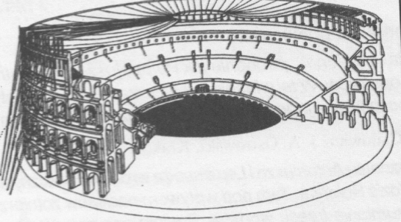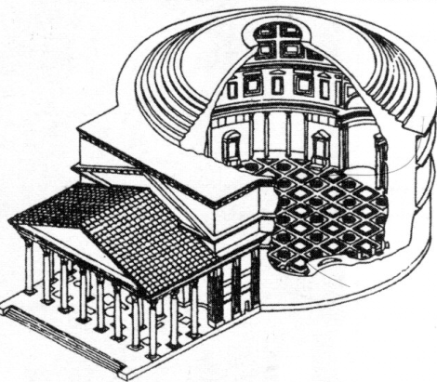

A ………………………………………… B ………………………………………….

Przeznaczenie …………………………… Przeznaczenie …………………………….

…………………………………………… …………………………………………….

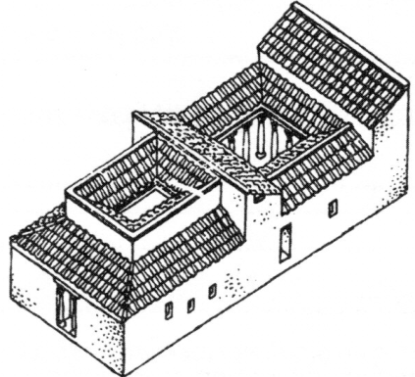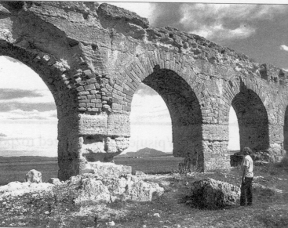

C ………………………………………… D ………………………………………….

Przeznaczenie …………………………… Przeznaczenie ……………………………..

…………………………………………… .…………………………………………….

#### Karta pracy nr 2

1. Wstaw literę P w kratki obok zdań prawdziwych, a literę F – obok zdań fałszywych.

Koloseum zostało wybudowane dzięki wojennym łupom w czasie wojny żydowskiej.

Termy to miejsce, w którym ogłaszano zarządzenia rzymskich władz.

Koloseum powstało w I wieku n.e.

W Rzymie u schyłku starożytności było 900 term.

Forum Romanum to centralny plac starożytnego Rzymu.

Walki gladiatorów odbywały się w amfiteatrach.

Rzymianie chodzili do cyrku aby obejrzeć wyścigi konnych zaprzęgów.

1. Podaj trzy rodzaje budynków, które znajdowały się na Forum Romanum.

* _________________________________________________
* _________________________________________________
* _________________________________________________

1. Połącz nazwy budowli z odpowiednimi opisami.

Panteon • • wodociąg zaopatrujący miasto wodę

akwedukt • • na jego arenie przedstawiano między innymi bitwy morskie

łuk triumfalny • • upamiętniał na przykład zwycięstwa rzymskich wodzów

Koloseum • • świątynia poświęcona wszystkim bogom rzymskim

1. Uporządkuj etapy budowy rzymskiej drogi w kolejności chronologicznej. W tym celu wpisz w kratki cyfry od 1 do 4.

Ułożenie kamieni brukowych.

Wykopanie szerokiego rowu.

Utwardzanie dna rowu.

Wysypanie żwiru.

1. Wyjaśnij znaczenie powiedzenia chleba i igrzysk.

#### Karta pracy nr 3

KULTURA STAROŻYTNEGO RZYMU

|  |  |  |  |  |  |  |  |  |  |  |  |
| --- | --- | --- | --- | --- | --- | --- | --- | --- | --- | --- | --- |
|  |  |  |  |  |  |  |  |  |  |  |  |
|  |  |  |  |  |  |  |  |  |  |  |  |
|  |  |  |  |  |  |  |  |  |  |  |  |
|  |  |  |  |  |  |  |  |  |  |  |  |
|  |  |  |  |  |  |  |  |  |  |  |  |
|  |  |  |  |  |  |  |  |  |  |  |  |
|  |  |  |  |  |  |  |  |  |  |  |  |
|  |  |  |  |  |  |  |  |  |  |  |  |
|  |  |  |  |  |  |  |  |  |  |  |  |
|  |  |  |  |  |  |  |  |  |  |  |  |
|  |  |  |  |  |  |  |  |  |  |  |  |
|  |  |  |  |  |  |  |  |  |  |  |  |
|  |  |  |  |  |  |  |  |  |  |  |  |

1. 2. 3. 4. 5. 6. 7. 8. 9. 10. 11. 12.

1. Rzymska budowla przeznaczona na widowiska.
2. Łacińska nazwa Rzymu.
3. Cesarz, którego zwycięstwu nad Dakami poświęcona jest słynna kolumna.
4. ............... tryumfalny wznoszony ku czci zwycięskich rzymskich wodzów.
5. Podziemne cmentarze najczęściej wyznawców chrystianizmu.
6. Budowla przeznaczona do wyścigów wozów.
7. Słynne miejsce w Rzymie, gdzie toczyły się walki gladiatorów.
8. Łaźnia rzymska.
9. Droga rzymska.
10. Świątynia wszystkich bogów na Polu Marsowym w Rzymie.
11. Budowla z arkadami służąca do przesyłania wody.
12. Miasto rzymskie, zniszczone w 79 r. n. e. podczas wybuchu Wezuwiusza.

**Plan miasta starożytnego Rzymu.**

